1. Создать бесплатный аккаунт на <http://github.com/>.

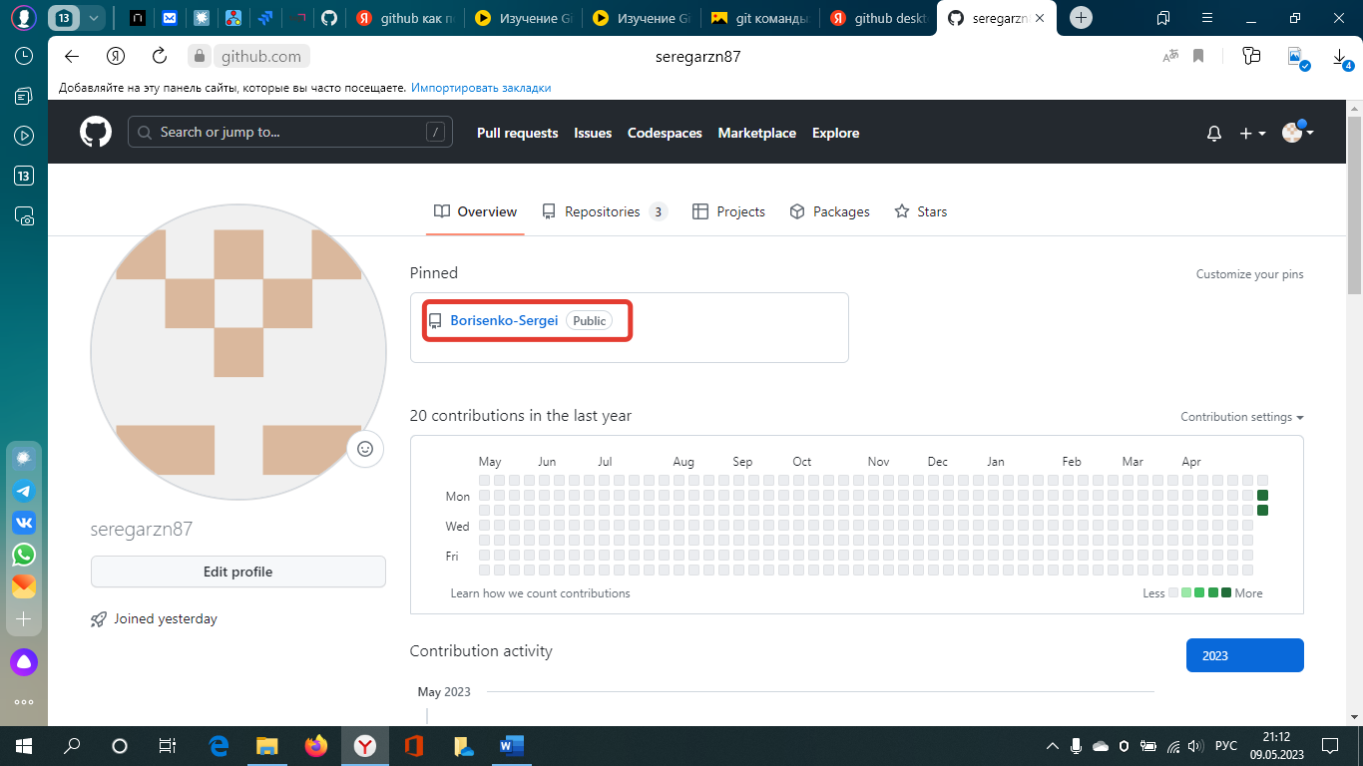

1. Создать репозиторий на github и добавить в него текстовый файл   
   с Вашими именем и фамилией.

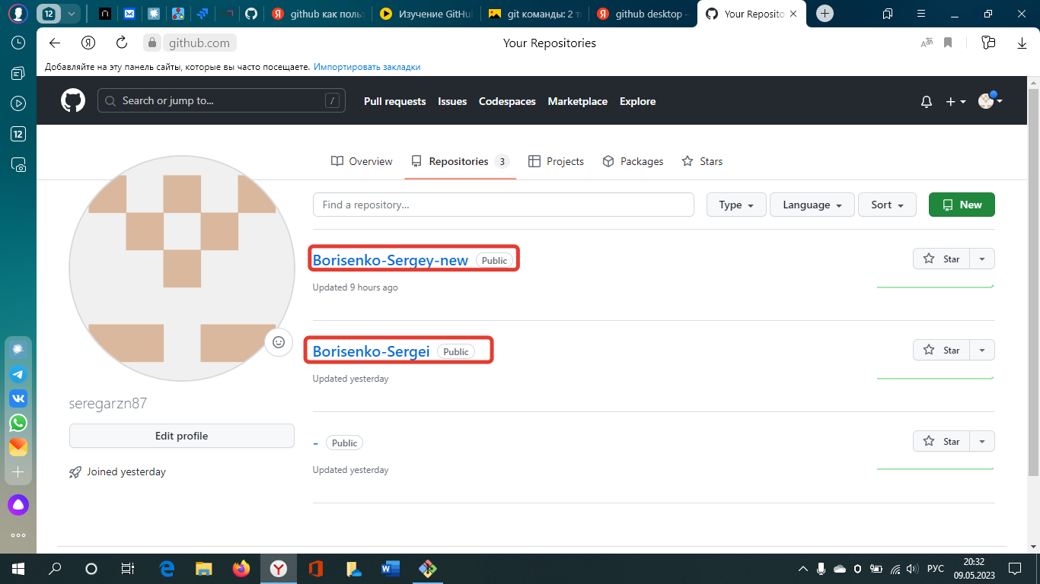

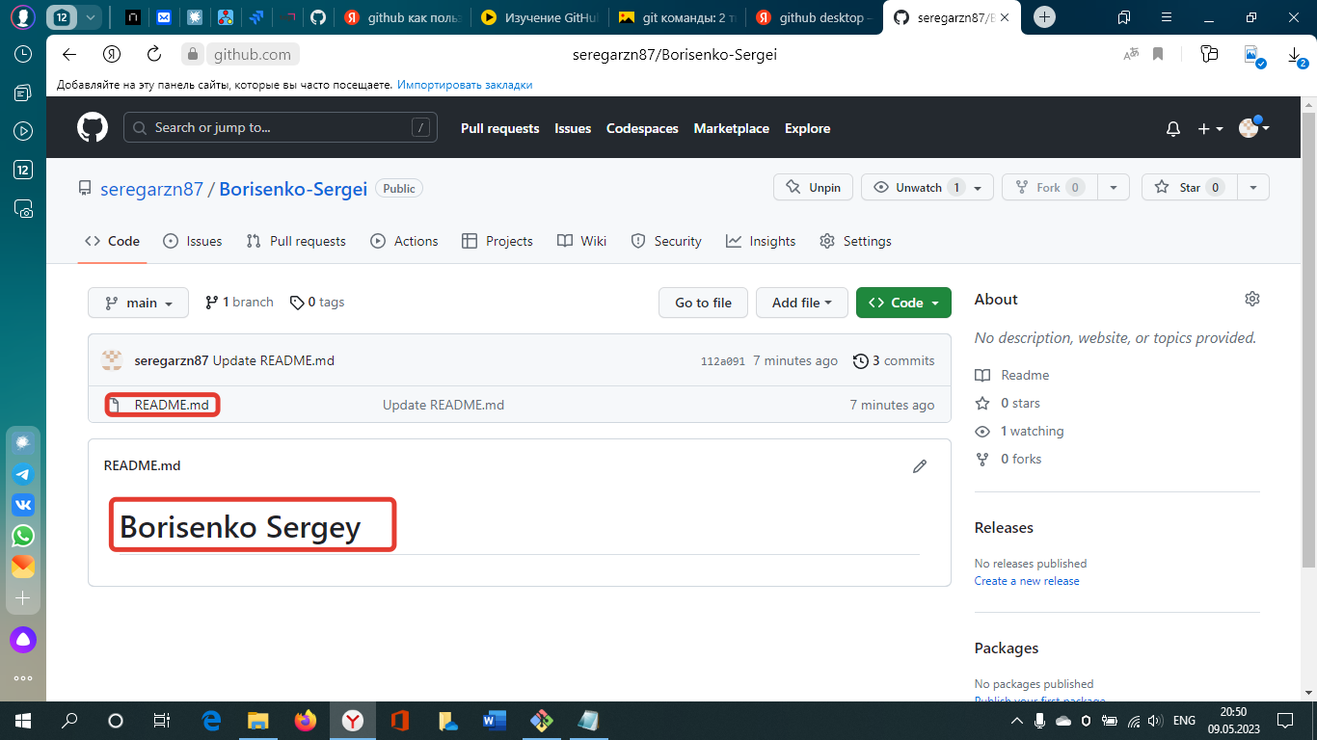

1. Создать копию удаленного репозитория на Вашем компьютере.

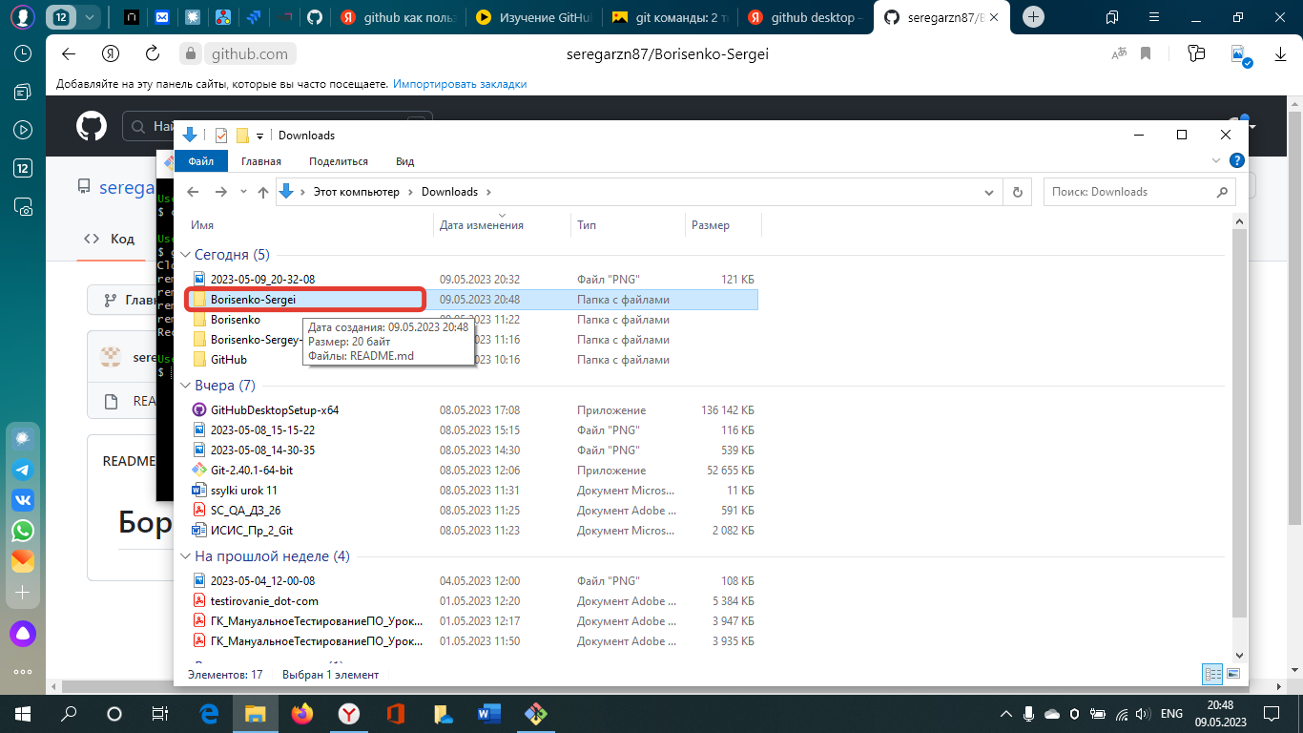

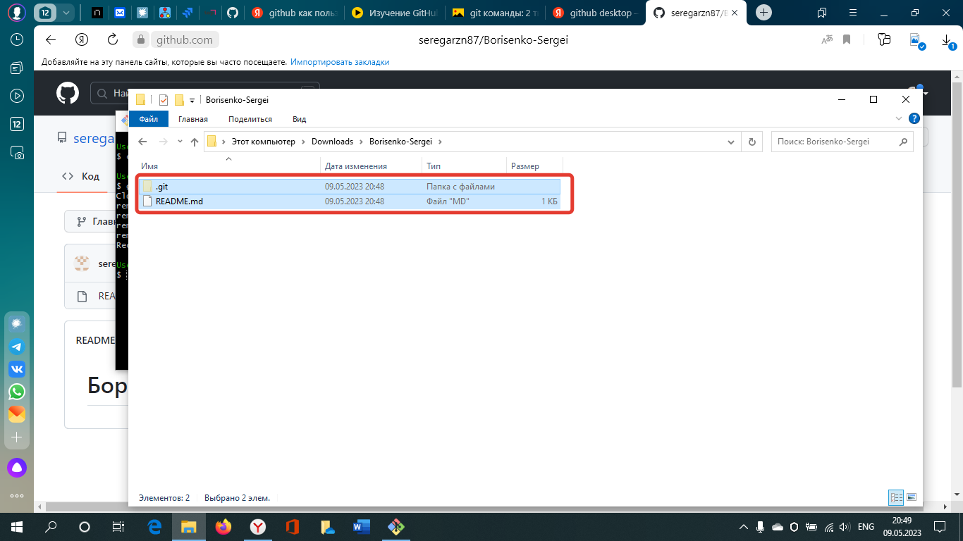

1. В текстовом файле удалите своё имя, оставьте только фамилию   
   и передайте сделанные Вами изменения в удалённый репозиторий.

